|  |  |  |
| --- | --- | --- |
|  | **Tutorial – Movimento iModBot@ipleiria.pt** |  |

# Introdução

O robô iModBot é um veículo elétrico de pequenas proporções controlado pelo microcontrolador ESP32. Este microcontrolador pode ser programado usando a linguagem C/C++ e o software gratuito Arduino IDE.

Este tutorial vai focar-se na leitura dos vários sensores do robô.

O robô possui os seguintes tipos de sensores:

* Ultrassons, para detetar obstáculos distantes;
* Fim de curso, para detetar uma colisão;
* Sensores infravermelho (IR), para detetar um percurso (Linha preta desenhada numa superfície branca) e também para detetar obstáculos a curta distância;
* Encoder óticos, para obter um feedback da posição das rodas.

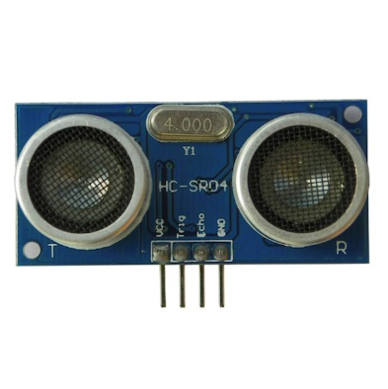

O sensor de ultrassons devolve uma distância à qual se encontra um obstáculo. Esta informação será útil para evitar que o robô colida com um obstáculo.

Ligações deste módulo:

|  |  |
| --- | --- |
| Echo | D14 |
| Trig | D12 |

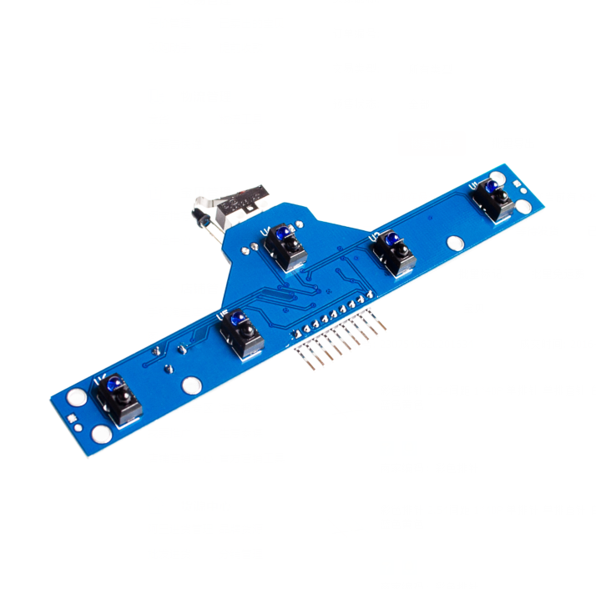

O sensor fim de curso é um botão (switch, denominado CLP) colocado na parte da frente do módulo de sensores IR.

Os dois LED emissor e recetor infravermelho, denominado sensor “Near”, acima do switch permitem detetar obstáculos a curta distância, a luz natural poderá causar leituras erradas no recetor infravermelho.

Os cinco sensores infravermelho na parte inferior da placa, denominados S1, S2, S3, S4 e S5, permitem detetar uma linha preta numa superfície clara (branca).

Ligações deste módulo:

|  |  |
| --- | --- |
| S1 | D25 |
| S2 | D33 |
| S3 | D32 |
| S4 | D35 |
| S5 | D34 |
| CLP | VN ou D39 |
| Near | VP ou D36 |

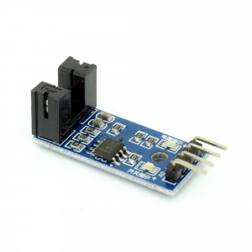

Os sensores/encoder óticos servem para obter um feedback da rotação das rodas podendo deste modo obter a distância percorrida e saber se uma está a rodar mais rapidamente que a outra.

Ligações deste módulo:

|  |  |  |
| --- | --- | --- |
| Encoder da roda esquerda | D0 | D26 |
| Encoder da roda direita | D0 | D27 |

Deve haver uma peça semelhante a esta no eixo da roda:

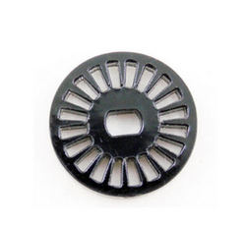

Esta peça permite ao encoder fazer a contagem dos pulsos da roda. Cada vez que uma roda dá uma volta completa (360º) a contagem deve aumentar 40 pulsos.

A contagem dos pulsos aumenta sempre, independentemente da direção em que as rodas se deslocam.

O número de pulsos também pode ser usado para calcular a distância percorrida pela roda, para tal precisamos de medir o diâmetro (d) da roda. Após sabermos o diâmetro vamos calcular o perímetro (P) usando a fórmula P = π * d. Após conhecermos o perímetro sabemos que 40 pulsos equivalem ao perímetro calculado, desta forma a distância percorrida (D) pode ser calculada da seguinte maneira:

$D=\frac{pulsos * P}{40}$ em que P é o perímetro da roda, “pulsos” o número de pulsos contados e D a distância percorrida.

|  |  |
| --- | --- |
| **Ex1 - Usar sensor de ultrassons com a biblioteca** | |
| **Descrição** Este exemplo obter a distância, em cm, à qual se encontra um obstáculo e apresentar a mesma no monitor série. **Sintaxe** Distance(); = devolve o valor, em cm, da distancia medida. **Parâmetros** Nenhum **Respostas** Nenhum | *Exemplo:* #include <**iModBot**.h>  **iModBot** robot;  void setup()  {   robot.begin();  **Serial**.begin(115200);  }  void loop()  {   byte dist = robot.distance();  **Serial**.println(dist);   delay(250);  } |

|  |  |
| --- | --- |
| **Ex2 - Ler sensor CLP, Near, S1, S2, S3, S4 e S5** | |
| **Descrição** Este exemplo permite obter o estado de cada pino o apresentar o mesmo no monitor série. **Sintaxe** readCLP();  readNear(); readS1(); readS2(); readS3(); readS4(); readS5(); **Parâmetros** state = variável que recebe o valor da função, 1 ou 0, consoante o estado do pino. **Respostas** Nenhum | *Exemplo:*  #include <**iModBot**.h>  **iModBot** robot;  void setup()  {   robot.begin();  **Serial**.begin(115200);  }  void loop()  {   bool state = 0;   state = robot.readCLP();  **Serial**.print("Estado do pino CLP: ");  **Serial**.println(state);   state = robot.readNear();  **Serial**.print("Estado do pino Near: ");  **Serial**.println(state);   state = robot.readS1();  **Serial**.print("Estado do pino S1: ");  **Serial**.println(state);   state = robot.readS2();  **Serial**.print("Estado do pino S2: ");  **Serial**.println(state);   state = robot.readS3();  **Serial**.print("Estado do pino S3: ");  **Serial**.println(state);   state = robot.readS4();  **Serial**.print("Estado do pino S4: ");  **Serial**.println(state);   state = robot.readS5();  **Serial**.print("Estado do pino S5: ");  **Serial**.println(state);   delay(250);  } |

|  |  |
| --- | --- |
| **Ex3 - Ler e reiniciar a contagem de pulsos dos encoders.** | |
| **Descrição** Este exemplo permite ler o número de pulsos contados pelos encoders óticos e apresentar os mesmos no monitor série. **Sintaxe** getLeftEncoderCount();/* devolve um número de pulsos contados pelo Encoder da roda esquerda */  getRightEncoderCount(); /* devolve um número de pulsos contados pelo Encoder da roda direita */  clearEncoderCount(); /* coloca a contagem de pulsos a zero */ **Parâmetros** Nenhum **Respostas** “short” é um tipo de variável com metade do tamanho da variável de tipo “int”. | *Exemplo:*  #include <**iModBot**.h>  **iModBot** robot;  short leftPulse = 0;  short rightPulse = 0;  void setup()  {   robot.begin();  **Serial**.begin(115200);  }  void loop()  {   leftPulse = robot.getLeftEncoderCount();   rightPulse = robot.getRightEncoderCount();  **Serial**.print("Pulso da roda esquerda: ");  **Serial**.print(leftPulse);  **Serial**.print("\t");  **Serial**.print("Pulso da roda direita: ");  **Serial**.println(rightPulse);   if( (leftPulse > 10000) || (rightPulse > 10000) )   {     robot.clearEncoderCount();   }     delay(250);  } |